学习笔记7-28

1，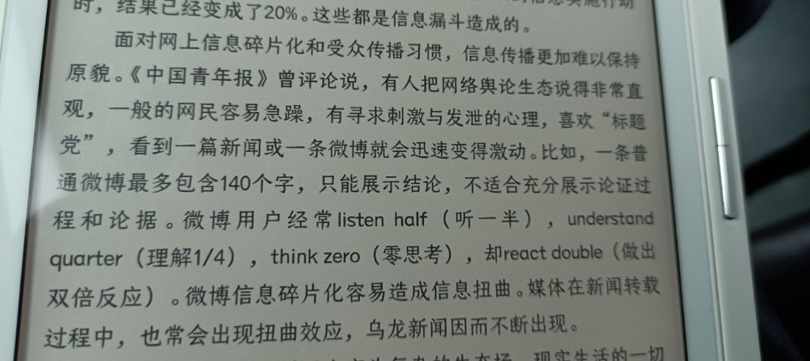听一半，理解四分之一，零思考，双倍反应……2，3，世界上真有这样的星空？

我小的时候，夜空就差不多是这个样子，只是没有这么亮。

现在，夜空几乎看不到星星了。

2016年，我自驾去东北三省，沿边境线，晚上走到呼伦贝尔那里，抬头一看，惊呆了，就是这个场景。

4，1987年的一个夏日傍晚，完成从上海骑行北京壮举的复旦大二学子郭广昌，返程途经青岛。此时的他正面临一个两难选择：“用口袋仅剩不多的盘缠买晚饭，还是青岛啤酒？”最终，郭广昌抵制不住中国名牌的诱惑，还是选择了买酒。随着金黄色的泡沫在肚里流淌，坐在青岛码头的郭广昌一边仰望星空，一边心生感慨：“多好喝的啤酒啊，要是每天都能来上几瓶，那该多好！”郭广昌没想到，自己这个朴素的心愿不但很快得以实现，30年后，他旗下的复星集团还成为了青岛啤酒的第二大股东。复旦大学的胡老师，他是14岁考入复旦的，不是少年班。

正常考入的。

我采访过他，问他为什么不选北大清华？

他说，对于我们浙江人而言，北京太远了。

他跟郭广昌是老乡。

他比郭广昌小，但是是郭广昌的师兄。

他跟我谈起过大学时期的郭广昌。

其中谈到了几点：

第一、郭广昌是一个很有想法的人，骑着自行车去北京，那个年代的自行车，那个年代的骑行，是从上海到北京呢，多远。

第二、郭广昌是学生会主席。（实际上，很多企业家都干过学生会主席，马云也干过，李国庆也干过，刘强东是没争取上）

郭广昌是国内最像巴菲特的人。

大智慧。

山东有家企业，创办50周年，想写本书，找到了知名作家，我陪知名作家一起去的，作家要跟创始人聊，跟新掌门聊，你这么想，一个65岁的人创办的企业已经50年了，是多大创办的？

15岁。

这家企业母公司上市了，子公司也上市了。

牛不？

而且股价过百。

他们与作家之间的交流，是掏心掏肺的，谈企业危机，谈人事，谈情感，谈风风雨雨，其中有个桥段很有意思，他们子公司筹备上市前，郭广昌团队联系他们，有合作意向，有人就跟大老板汇报，怀疑是骗子。

毕竟，郭广昌咋可能看上咱的小企业呢？

大老板接着拍板，要积极对待，大不了就是被骗顿饭，没啥。

山东的企业，普遍政府化，就是政府是怎么一套流程，企业里也是如此的流程，甚至比政府还要厉害，因为企业内部流程不受舆论监管。

大老板是不需要自己开车门，不需要按电梯的。

过去咱以为霸道总裁才如此。

后来发现，山东的大老板，普遍如此。

为什么流程要如此的官场化？

其实，也是为了更好的对接政府工作，无缝隙配合……

无需切换。

郭广昌团队过来考察。

然后这边团队再过去考察，见到了郭广昌，大老板跟我们讲，郭广昌让他看到了企业家的另外一面，一个大企业家竟然跟员工没有距离，聊天聊到开心了，直接坐桌子上了，也没有那么多规矩，是一个天真烂漫的人。

若在山东，这成何体统？

弱弱的问一句，作家的书出了吗？

出了，里面还写到了我。

另外，这本书很畅销，不仅仅年年加印，今年还计划改版，写后续。5，安徽烟草公司录用100名一线操作工（含少许基层技术岗），研究生占了7成，其中不乏留学生，甚至还有两名博士。——说明我们的社会生态越来越丛林化了！记得多年前多人竞争考试，东北一编制内街道环境清洁岗位，并认为编制外都是零时工，网络一片惊讶，现在发现，人家那是远见和先行者，现在都这样了。相比硕博而言，第一学历含金量更高。

例如我念的那个专业。

我们是第一批本科，第一批研究生。

为我们设的本科，我们毕业后为我们设的研究生，这么垃圾的专业，再在那读上三年，不是纯粹浪费时间吗？

学渣都可以保送。

前段时间，学校把我们专业撤了。

同学群里全是庆祝，感觉终于不用霍霍年轻人了，可能历史上也没有这么一个专业，能让每一位学生都骂，我们班106个同学，没有一个是报考的这个专业，实际当时录取240人，只报到了106人。

就像我们那个专业，读个博士又如何？

只是浪费了N年时间而已，我有个大学同学，读博士了，还是处女。

我算了一下，我在我们专业读完博士是2011年，28周岁，这个时候才出社会，如傻子一般，就如同我在澳洲遇到的博士，她问我票从哪买的，我说淘宝，她很诧异的问我什么是淘宝，我又给她科普了阿里巴巴与淘宝的关系，关键是，她不是一直在澳洲读书，而是刚去澳洲，之前一直在国内读书。

大傻子。

周一，我跟组织上闲聊，我问考察人才时，什么学历可以加高分？

他的答复第一学历是985或211，第二学历不跨专业，例如本科学法学，研究生依然是法学。

我问，若是我是中专生，最终考到了博士呢？

他说，太好的单位，太好的机会，也不会给你。6，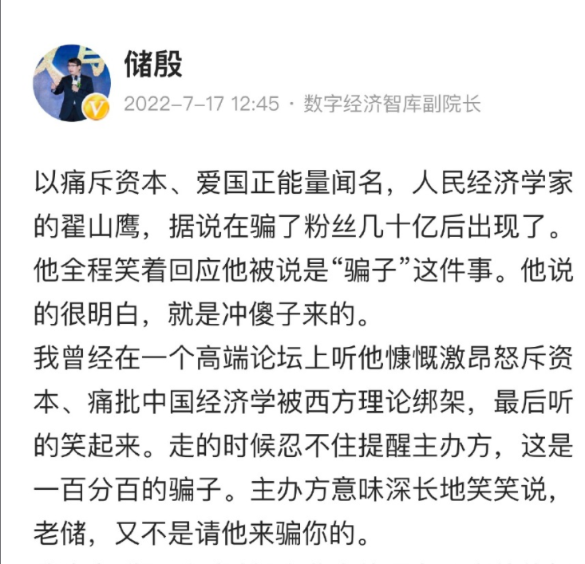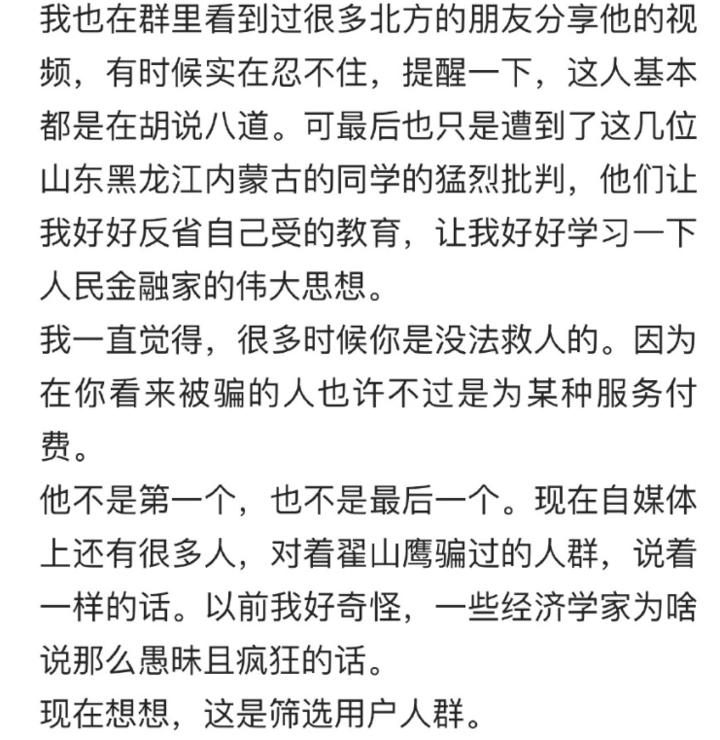说几点。

第一、各类经济论坛、金融论坛，主讲人一定都是“骂”的，要么是骂美国，要么是骂日本，要么是骂今天的体制。

还有，一定要贩卖危言耸听。

这样，才刺激。

有年，本地有个楼盘请来了郎咸平，我去听了听，听完就一个感觉，完了，完了，中国彻底完了。

实际上，那是中国发展最高速的十年。

为什么要骂呢？

因为，日常大家听赞歌听够了，就想听点不一样的，这就如同夜场演出，汪峰模仿者带着大家唱《我爱你中国》，大家没啥感觉，懒洋洋的，结果来了个嗨王阿富汗，他骂小布什，骂小泉纯一郎，结果全场沸腾了，他模拟着暴揍他们俩，台下尖叫声、喝彩声。

这就是演讲的艺术。

马云可能也想讲点不一样的，结果……

第二、玩金融的人，很难全身而退，因为金融是巨大的黑洞，会有强烈的反噬，当年牛哥送了我这句话，他说自己旁观了这么多年，看一点就行了，做民间借贷的几乎没有全身而退的，当时是一个什么大背景呢？段绍译以及他的学员在山东做的如日中天，他们聚会还会喊来茅于轼给助阵，他们也想拉我入场，牛哥反复劝我，绝对不能碰。

这些年，遇到做民间借贷的、网络贷款的，甚至是放信用卡的，我都把这个话送给他们，金融赚钱是靠钱生钱，而不是靠我们的价值、才华生钱，这样会埋没我们的价值，使我们产生路径依赖，一想赚钱就想钱生钱，我有两个好朋友，一个是安静姐，她被骗了1200万，她后来怎么赚钱？依然是玩金融，这些年没上过班，没做过别的。还有我的员工，坐牢出来了，在我仓库打包，她现在又重操旧业了，因为她觉得什么赚钱都不如钱生钱，这是一个路径依赖。

从自我价值实现角度而言。

我们一定要追求“我们对社会是有具体价值创造的”。

而不是坐享其成！7，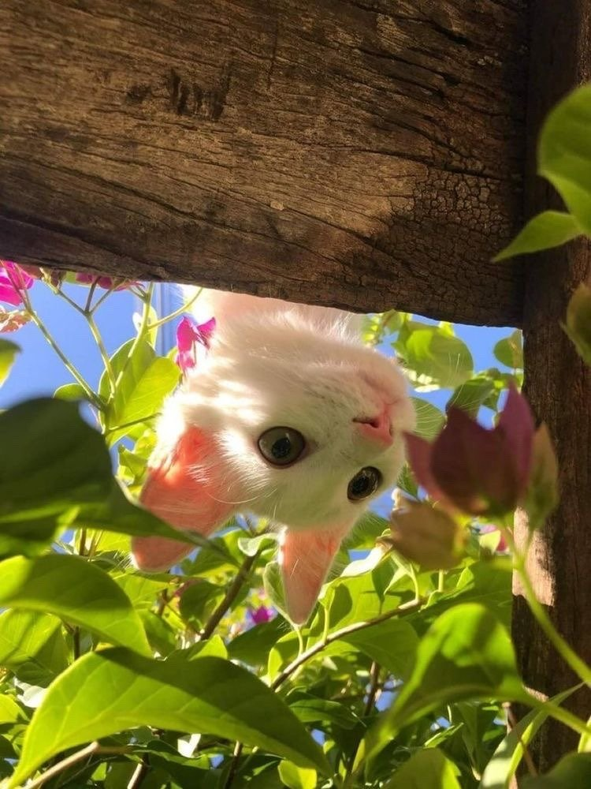8，9，10，“其实，苏联垮台有很多因素。其他不讲，成天搞核武器，搞理论专政，不顾人民死活，而老百姓为了基本生活品还成天排队，我看就是一个主要因素。号称是发达社会主义，结果折腾了七十多年，连老百姓的肚子都喂不饱，说得过去吗？说不过去。中国怎么办？中国就得以经济建设为中心，把老百姓的生活解决好。我看，以经济建设为中心的基本路线决不能动摇，一百年也不能动摇。”这篇文章叫《南巡》，讲述了为什么要南巡，南巡的“根本”就是因为苏联垮台了……

所以，我总是说，什么时候能经常看到“以经济建设为核心”这句话了。

就说明我们又有希望了。

真是希望之光！

11，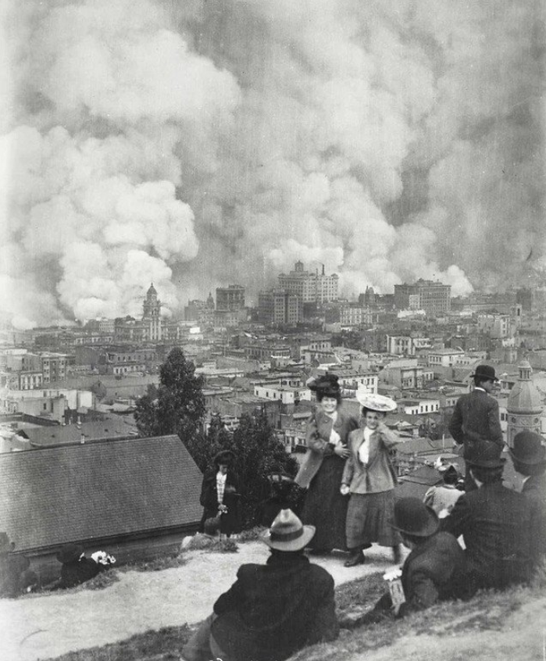1906 年，人们在旧金山地震引发的大火前合影留念。 城市大火往往也是升级的契机。这个，不无道理。

汶川地震后，无论是汶川还是北川还是都江堰，其城市规划、建设都上了一个LEVEL。对于森林而言。

山火也是一次重新洗牌……人需要炼狱重生，国家也需要，多难兴邦不是没有道理的，山火本身也是大自然的一部分，自然界中有很多种植物，有的长得快有的长得慢，长得快的植物就能迅速占领每一寸土地，其他植物再想出现在这片土地就不可能了，生物的多样性受到限制，而一旦爆发火灾，就能重新洗牌，给其他植物生长的机会，这无疑提高了生物的多样性。

12，绫濑遥 ​​​13，自由恋爱的好处是可以捡漏，坏处是可能会遇到包装很完美的杀猪盘。14，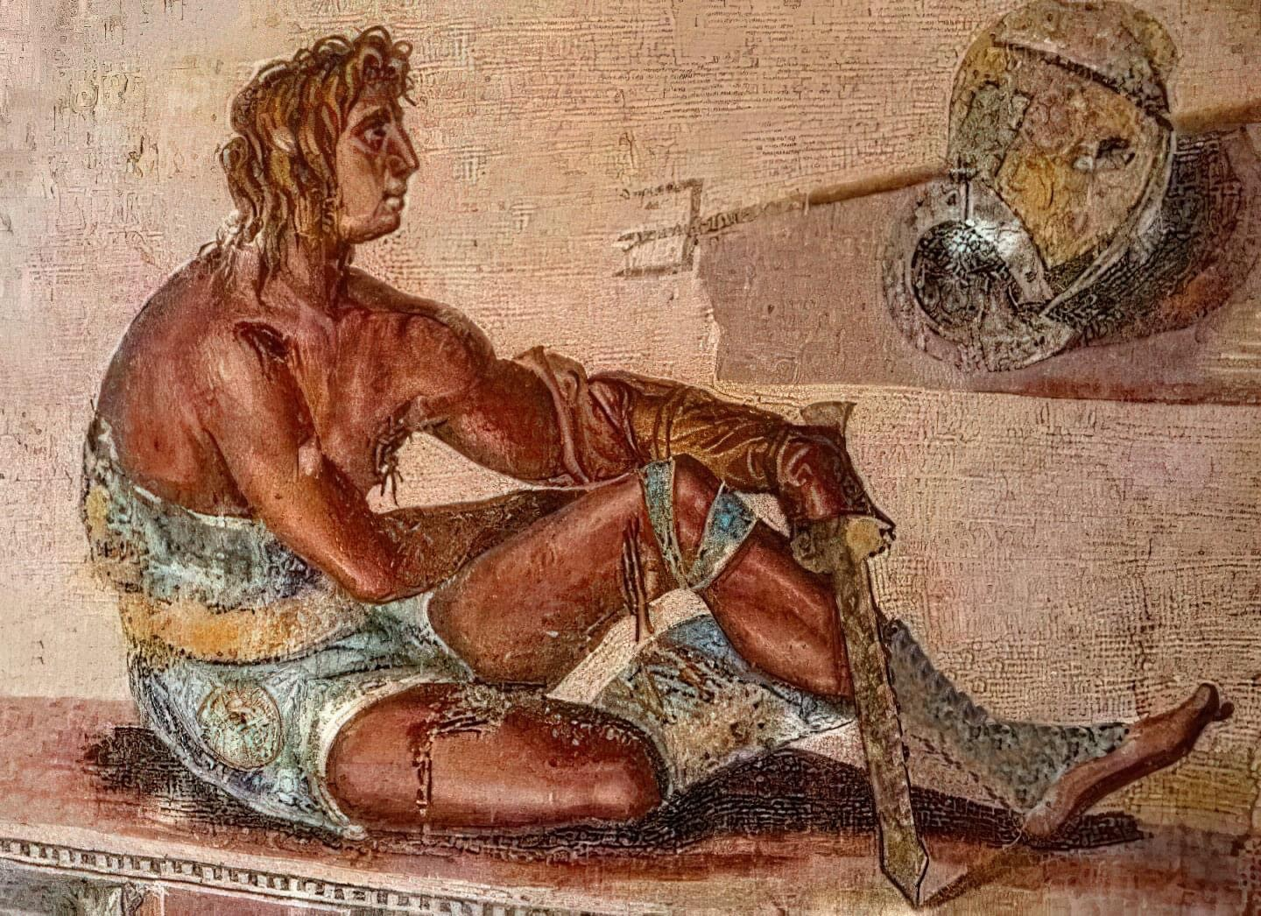這是一件細讀會令人哀傷的作品，來自公元一世紀的古羅馬馬賽克鑲嵌繪畫。描繪了一名角鬥士，他疲憊地坐在地上，遍體傷痕，目光呆滯還似噙著淚水。他剛剛從一場生死絞殺中倖存下來，仍在喘息，但沒有任何勝利的喜悅，祇有麻木和傷感，甚至可能被殺者就是一位他的朋友吧⋯⋯畫作出土於利比亞大萊普提斯古羅馬遺址中。当，我们的权力不受约束时，你放心，我们也会变的为所欲为，也会草菅人命，例如修个斗兽场，让人与动物搏斗，让人与人搏斗，我们坐在看台上欣赏，甚至还可以开启网络直播，网络下注。

凶残、兽性，刻在每个人内心深处的基因。

只是被文明束缚住了。

我举个最简单的例子，一个个修行都很好，真到了街头摩擦时，你发现，每个人骂的“马勒戈壁”与“曹尼玛”是那么的顺口那么的自然。

15，大多数老年人无法接受新生事物，同时特别怕死，开明的老年人少。所以，家庭里面，过了一定的年龄，老年人并不适合作为一家之主进行决策家庭各种事务，要把权力放给子女。 ​​​我们家就是。

我父母现在什么事都不管了，都交由我决策。

他们也不会干涉。

16，虽身陷囹圄多年，但纳尔逊·曼德拉从未沉溺于过去的囚徒经历。恰恰相反，他把精力投入于和解与实现其建设一个和平、多种族、民主的南非的愿景，并在促进两性平等、儿童和其他弱势群体的权利、艾滋病毒防治、以及改善穷困和不发达社区状况等领域，继续以实际行动推动变革。2009年11月，联合国大会宣布7月18日为“纳尔逊·曼德拉国际日”，以此表彰他对和平文化与自由的贡献。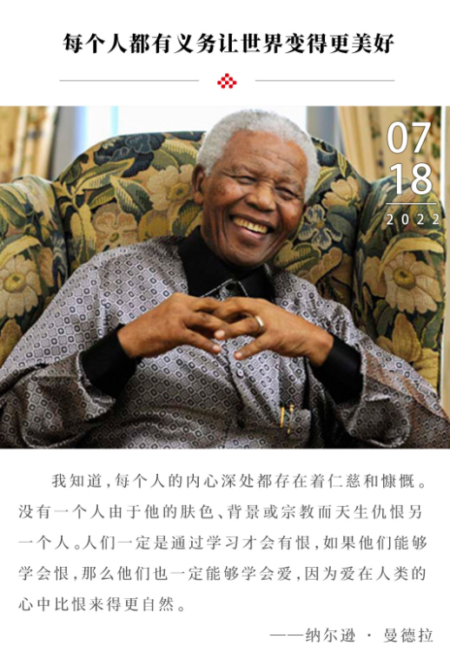经过曼德拉的“仁政”，南非一个工业强国被拆了……没去南非以前，我以为南非跟我们印象中的非洲一样落后。

去了后发现。

南非是发达国家，可能比我们的香港还要发达，那里有多人获得过诺贝尔奖，世界第一例心脏移植手术就是在那边做的。

国家是那么的漂亮。

不过，这是白人治理的结果。

我们去海边，很多地摊在卖曼德拉相关的纪念品，黑人兄弟对他无比的崇拜，但是呢，有一说一，等黑人兄弟们当家做主后。

南非，也陨落了。

这就涉及到了一个问题，到底是要站起来还是要经济发达？

我当时很年轻，很幼稚。

竟然还写过一篇文章，放在今天会被砍头的，殖民与文明的蔓延，你看澳洲、新西兰、南非，为什么这么发达？

是因为他们属于欧洲先进文明的殖民区。

延伸到国内。

青岛与德国，澳门与葡萄牙，香港与英国。

当然，今天，我长大了。

这个问题该怎么看？

自己当家做主比享不完的荣华富贵，更重要！

2010年后，我又去过一次南非，我印象很深的是南非世界杯足球场，竟然荒废了，荒废不说，椅子都被人拆回家了。

南非，彻底回归了非洲。17，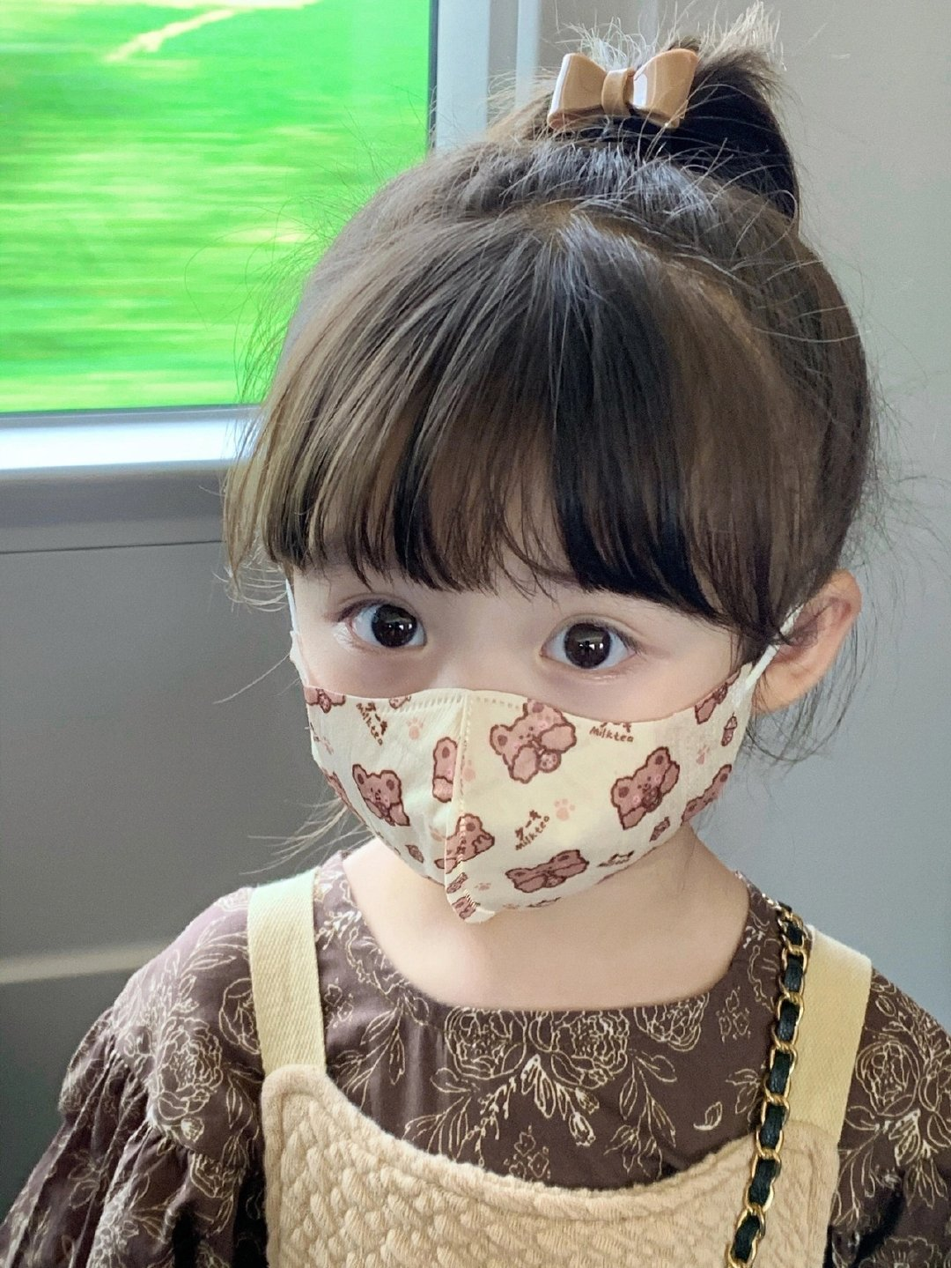18，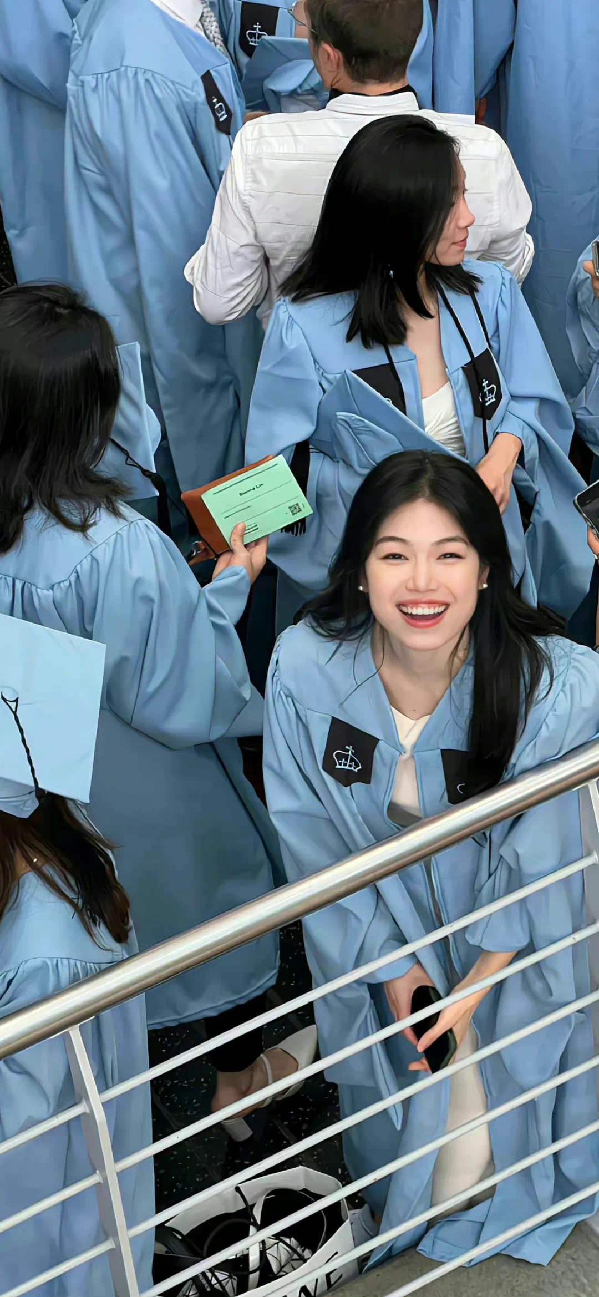19，被早上那视频勾起了我重看《走向共和》的兴致。第一集里，张之洞接受泰晤士报采访被问到他和李鸿章的区别，民间说李鸿章是办实事的，他是玩虚的。张之洞回答说，中国的学问无非分道和术，他道多一点，李鸿章术多一点。泰晤士报的记者听完乐坏了。张之洞就问一旁的翻译辜鸿铭，我说得有这么可乐吗？辜鸿铭说，你的话太深奥了，我怕老外听不懂，翻译时就加了点佐料。张之洞说，你加多了吧……说起《走向共和》，我想起了我写的《懂懂学历史》。

我问，为什么明朝剧那么少？

他说，不少，明朝每个皇帝都被拍过电视剧。那为什么《大明王朝》不如《康熙王朝》火？关键在于推广渠道以及覆盖密度。不过呢，热度与质量是两个不同的维度，例如战争剧《历史的天空》无论原著还是剧本都远在《亮剑》之上，但是老百姓都知道李云龙，却不知道姜大牙。

我说，您给我推荐几部比较好的历史剧吧。

他说，《走向共和》《大明王朝1566》，这两部剧是同一个人导演的，张黎。不过《走向共和》现在成禁片了。

我问，为什么被禁？

他说，因为拍的比较立体。导演遵循的原则是历史的真实、人物的多面，尽可能还原细节，拒绝脸谱化，这才是历史最可贵之处。慈禧、袁世凯、孙中山、李鸿章他们不是单一的好人OR坏人，而是一个个活生生的人，都在做着自己认为对国家对人民有利的事。

我问，被禁有没有另外一个原因，离今天太近了？

他说，有这个因素。离今天太近，一是容易引发惯性思考；二是资本或编剧或导演很容易包藏祸心式的去美化或丑化某个人物，这样会挑战传统教材对该人物的脸谱定义，看起来很真实的历史剧，很容易被老百姓当纪录片去对待，就有了科普属性，这是很危险的。

我问，他们为什么会去包藏祸心呢？

他说，每个人都有自己的历史观，你的作品自然会藏有你的角度和立场。

我问，会不会看完以后，觉得袁世凯、慈禧也不是草包了？

他说，能活跃在历史舞台上的人物，没有一个草包，全是人中龙凤。历史剧里的草包，都属于刻意遮挡了他真实的一面。英国访华大使马戛尔尼称和珅为完美政治家，你再看《铁齿铜牙纪晓岚》里的和珅呢？就是个弱智，这就属于刻意迎合，因为老百姓觉得贪官就是愚蠢的，清官就是智慧的。若是拍部穿越剧，老百姓最喜欢看包拯铡和珅，实际上，若是他们俩真在一个朝代，和珅路过开封府，包拯要拿出一九五四年的茅台来招待，开场白就是：和大人驾到，蓬荜生辉……

我问，历史剧，算不算全民扫史盲？

他说，一定程度上是，例如随便摸出一个人来，他都能说出几个唐宋明清皇帝，但是你要问南北朝、元朝、隋朝有哪些皇帝？他说不出来，因为这些朝代一直都属于影视剧创作禁区。

我说，主要是朝代都太短命。

他说，也不尽然。南北朝时期的北魏，国祚一百五十年，比东晋长吧？相比南宋也不短。但是为什么很少有人关注北魏的历史？是因为北魏是胡人政权，五胡乱华系列，属创作禁区，类似待遇的还有元朝。20，

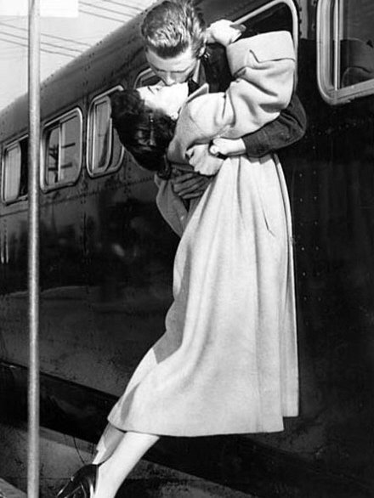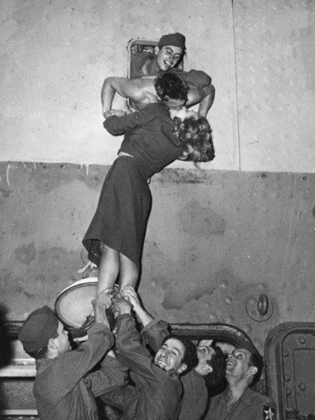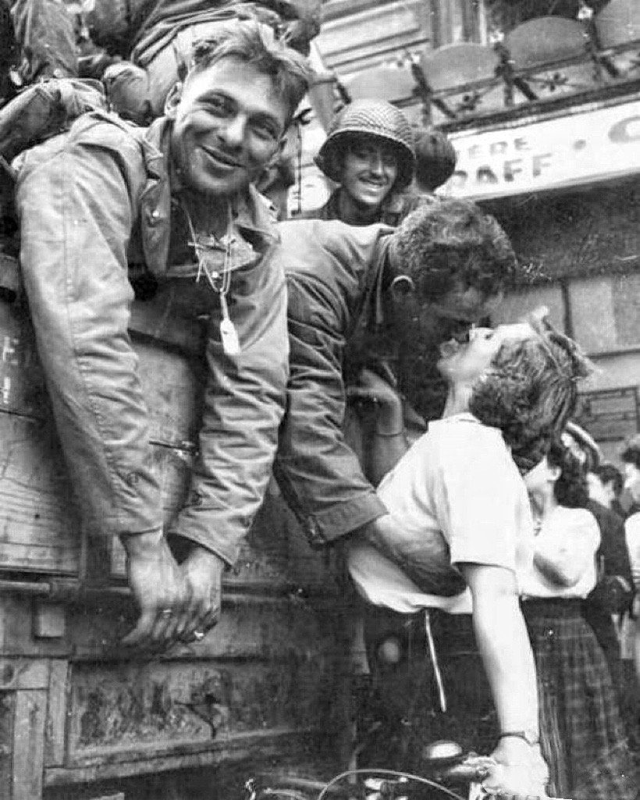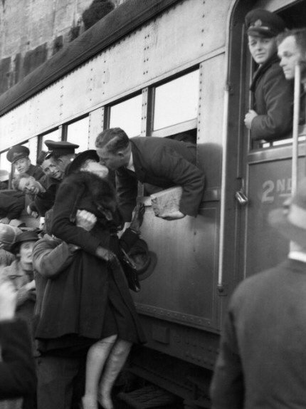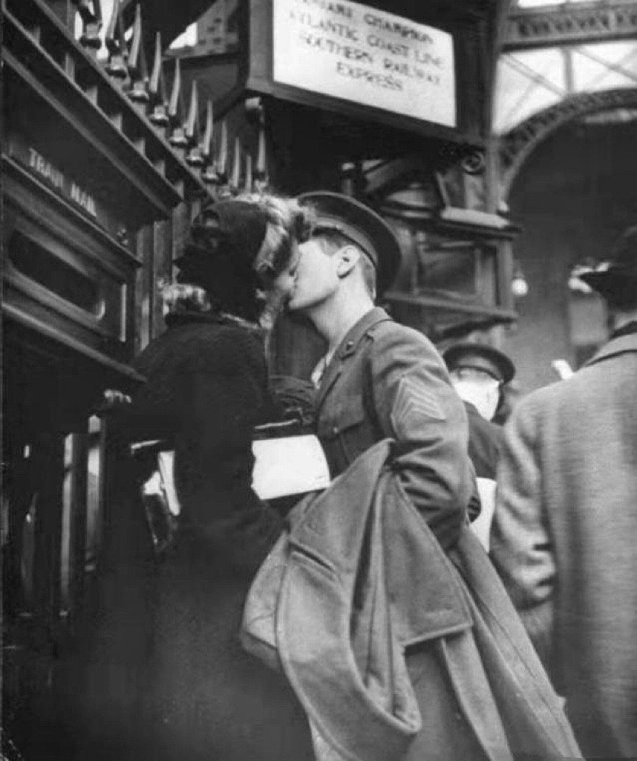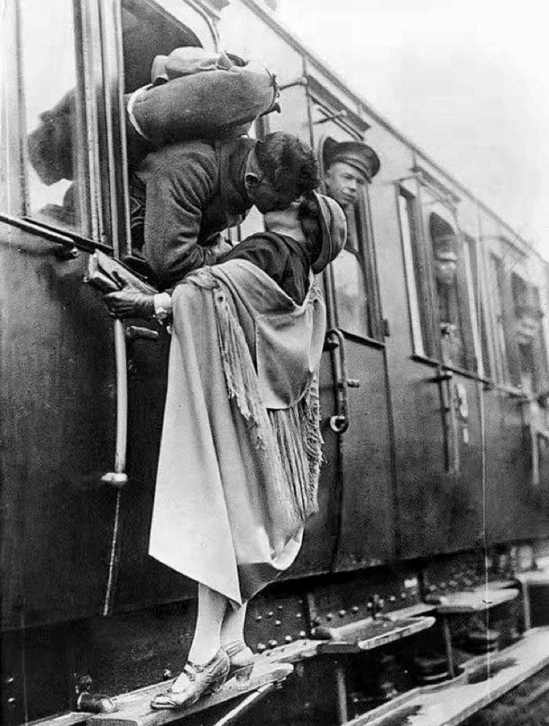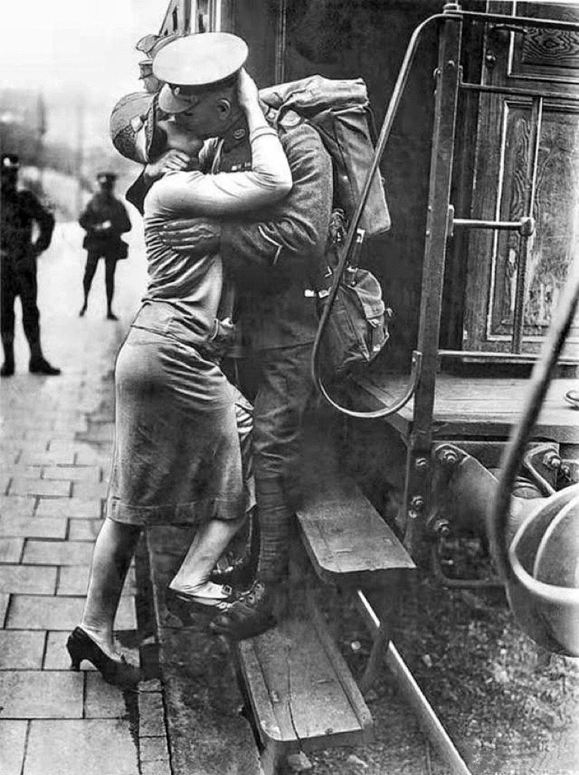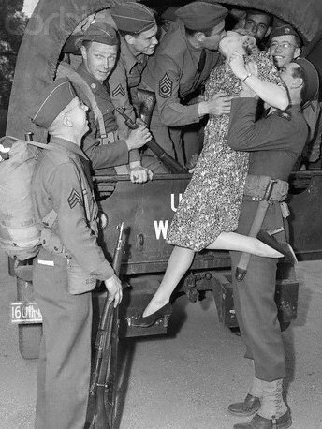誠實的生活方式，其實是按照自己身體的意願行事，餓的時候才吃飯，愛的時候不必撒謊。——Gabriel García Márque《霍亂時期的愛情》（圖片資料來自二戰時期的攝影師抓拍到的吻）21，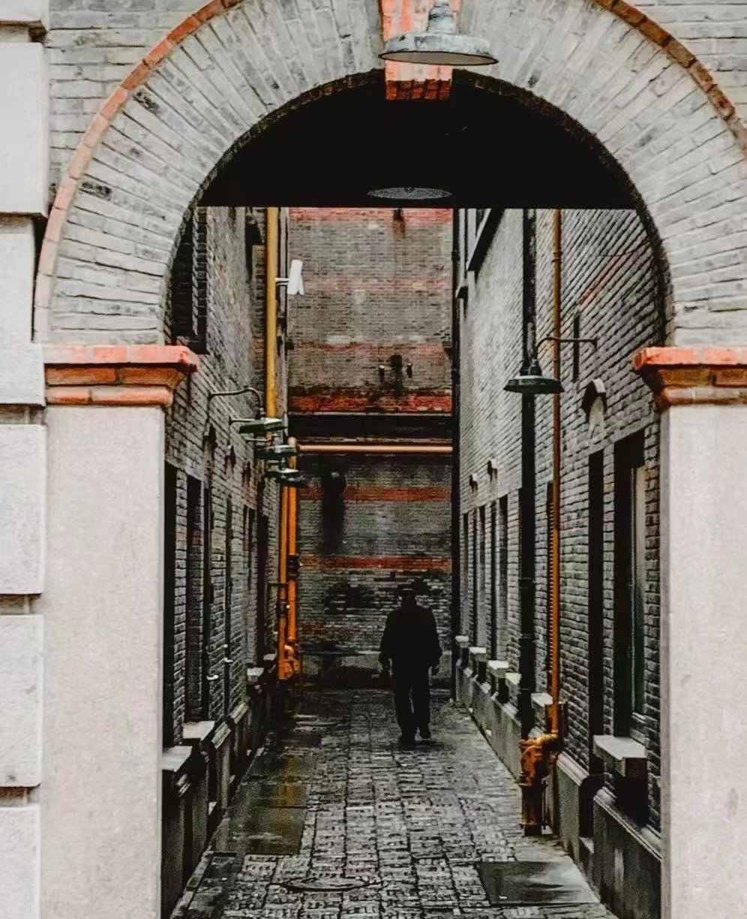石库门真的承载了太多上海的历史记忆了，它是一种融汇了西方文化和中国传统民居特点的新型建筑。听长辈说是因为当时的战乱，使得江浙一带的富商去租界求庇护，国外的一些房产商借机修建大量住宅，才有了石库门。22，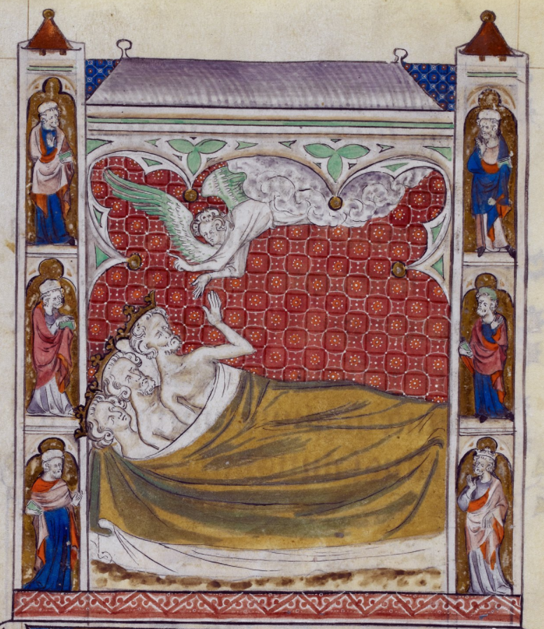“给你讲，我上面有人！”“所以你是被压在下面的那个吗？”© The Dream of the Magi, Queen Mary Psalter, 1310–20, Royal MS 2 B VII, f.131v. The British Library, London, UK.“强权的盲目崇拜者和拥护者往往也是受压迫者，我将其称之为一种特殊的斯德哥尔摩症候群，只不过他们有时既是人质又是绑匪。”23，

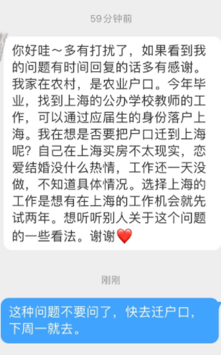A，虽然这次上海防疫看起来这样子，但是仍旧是内地最接近文明的地方。B，这个要看从哪里到上海，如果是杭州、成都这样的城市，你只是想在上海试一下，那落不落户无所谓；但如果是八线城市或普通农村，既便未来不在上海买房，落户也不是损失。24，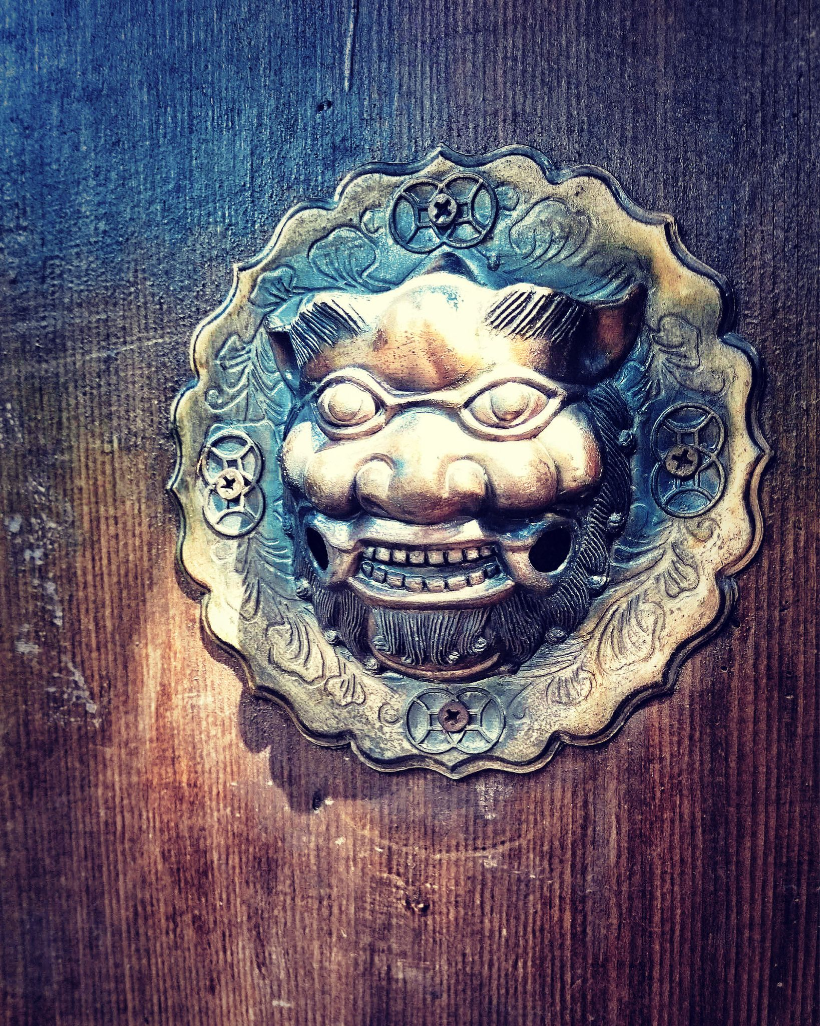这个螺丝钉有些让人出戏。

应该选铆钉。

25，真实，更有魅力。

26，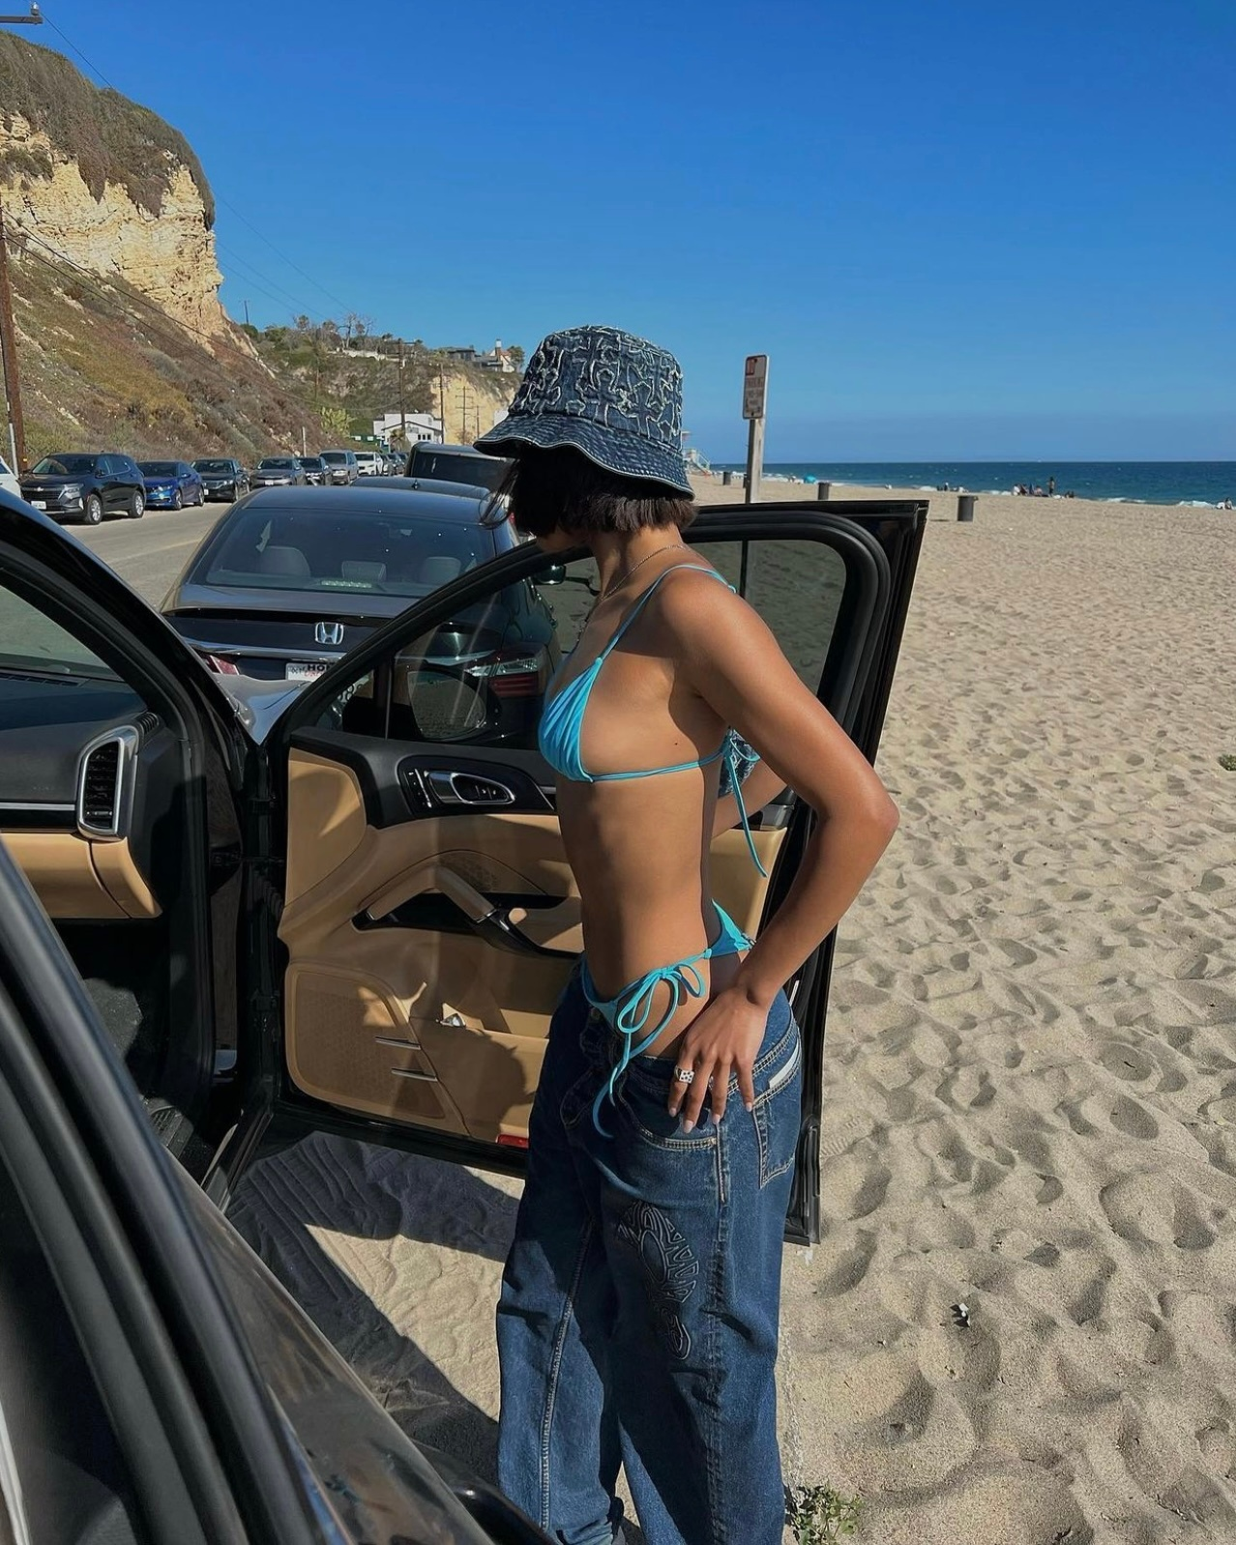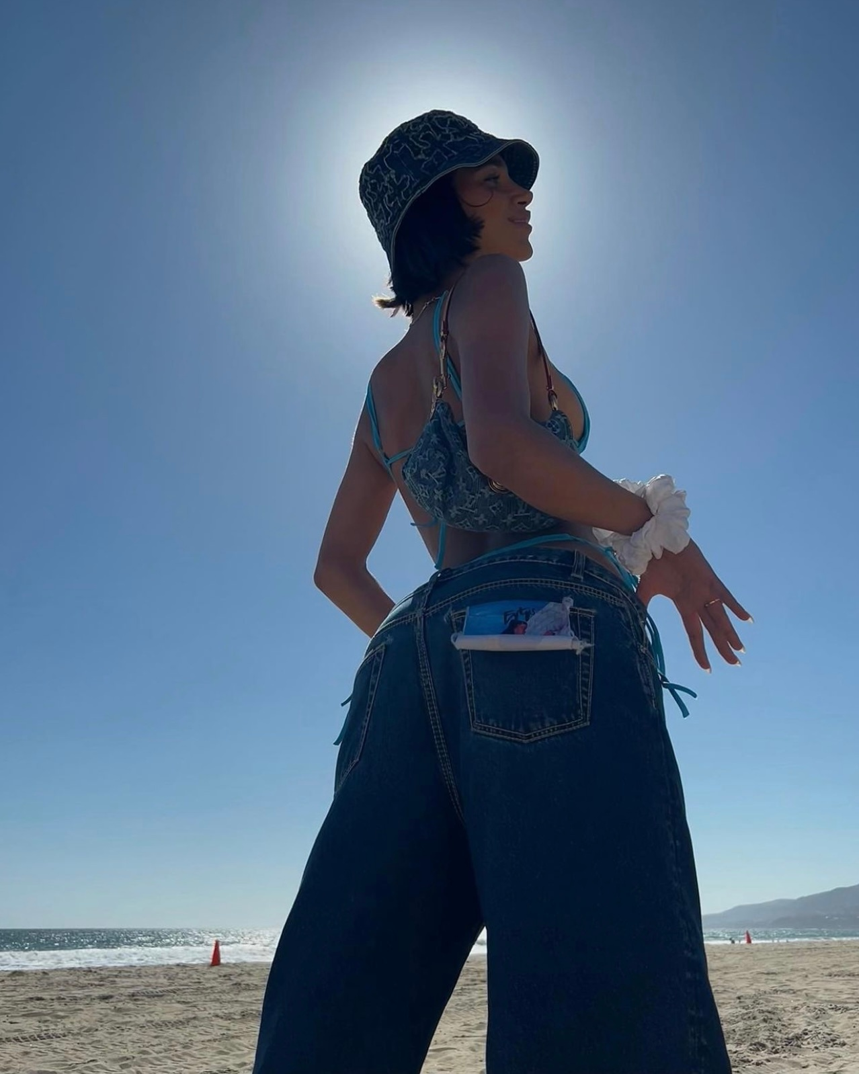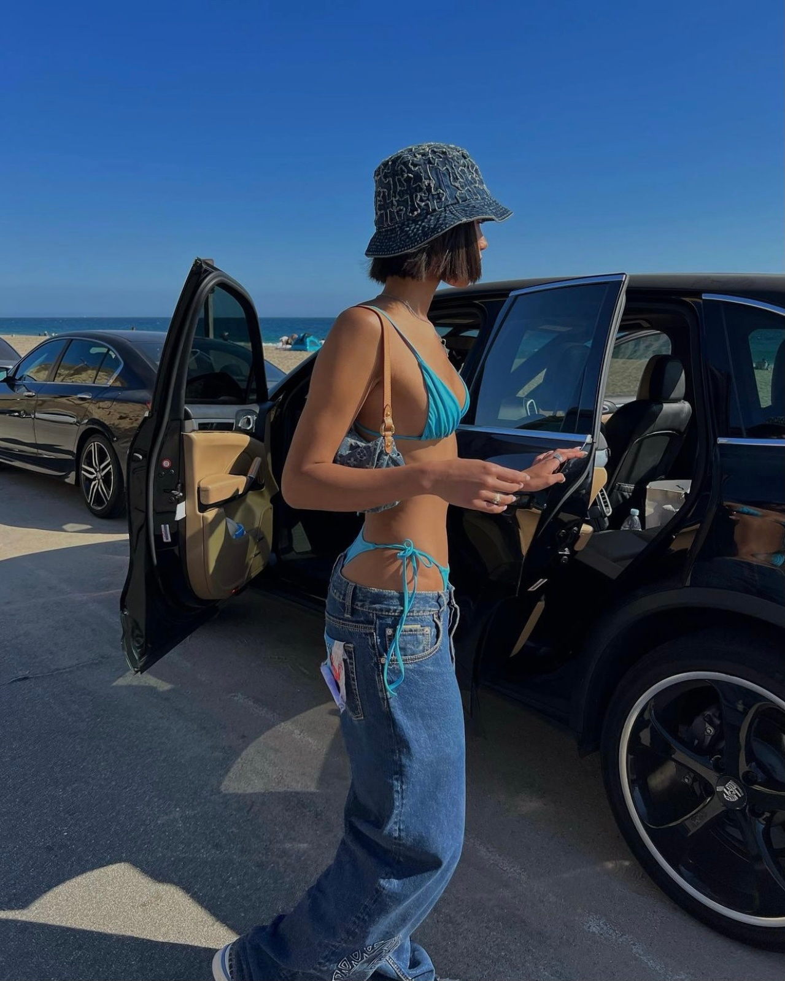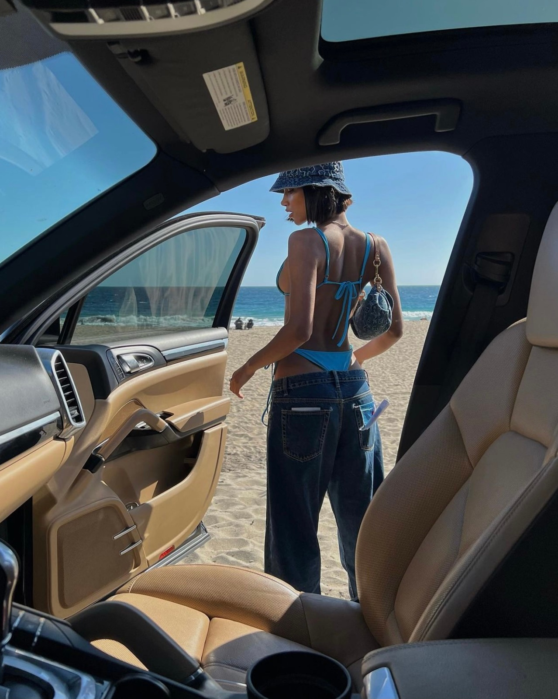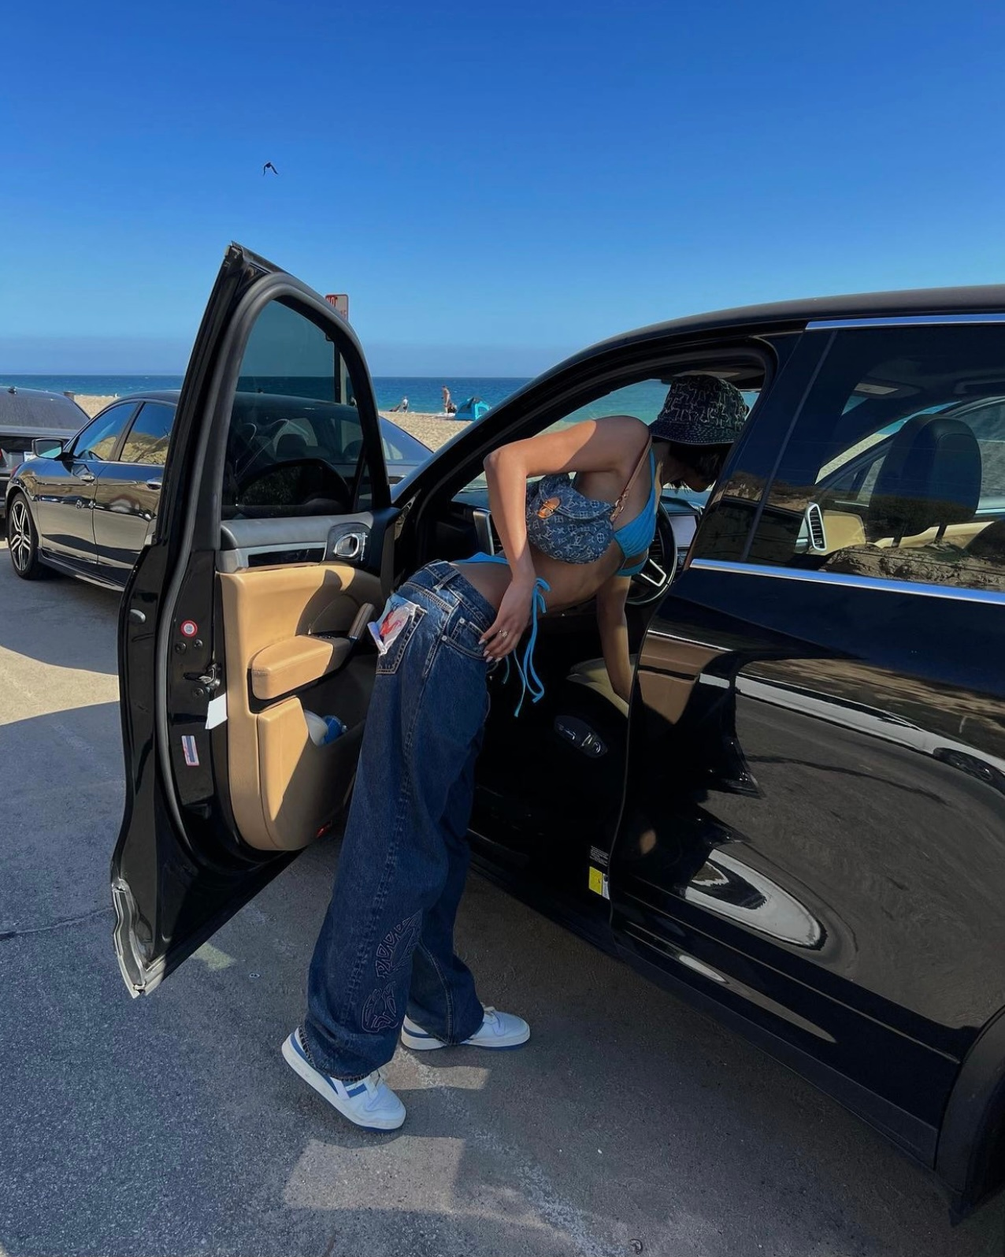chiarasampaio ​​​不过，弱弱的提醒一句。

大家别学她。

不要把车子开进沙滩。

车子在沙地很容易陷车，而且自己脱困的难度非常大，越挠越深，每年海边都有类似的“悲剧”发生，尤其是外地游客不懂海水涨潮与退潮，脱困不了只能在那等待，最终被海水淹了，抖音一搜一大把。

那么，万一，真的陷了，该怎么办呢？

两点：

第一、只要陷了，不要继续挠了，避免托底。

第二、给轮胎放气，放到轮胎瘪了一半为止。

这也是沙漠行车的技巧，你看沙漠里的越野车，全是半口气，就是为了增加摩擦力，车子陷在沙里，正常情况一放气就出来了。———完———大宝，明天见，天天见！*温馨提醒：若是使用电脑阅读，您会有全新的视觉体验！*